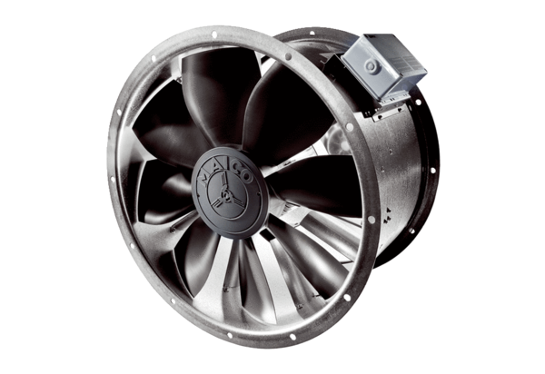Osiowy wentylator kanałowy DZL 50/84 BOpakowanie jednostkowe: 1 sztukaAsortyment: C
Numer artykułu: 0086.0099Producent: MAICO

